Вот и прошло полгода, как мы пришли в детский сад.
Сначала мы плакали, хотели к родителям, но сейчас мы ходим с удовольствием в детский сад. Здесь много игрушек. С нами играют в разные игры, гуляют. Здесь мы учимся лепить, рисовать, считать.
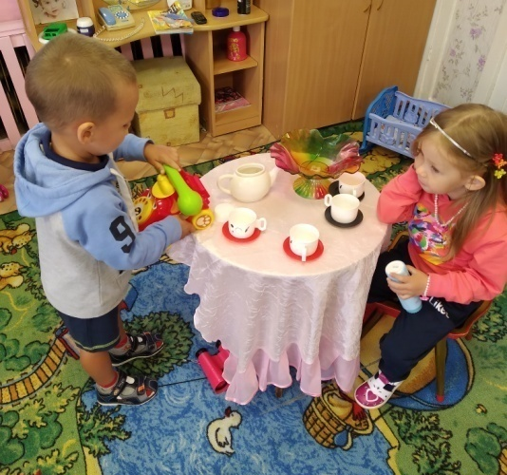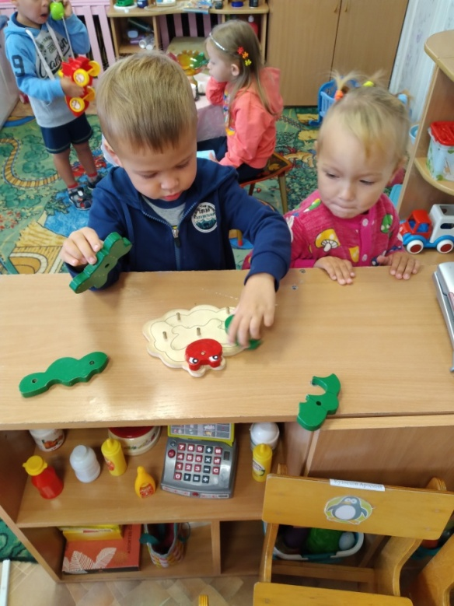
Мы научились умываться, одеваться, раздеваться. Уже умеем накрывать на стол, убирать посуду за собой после еды, помогать другим детям.
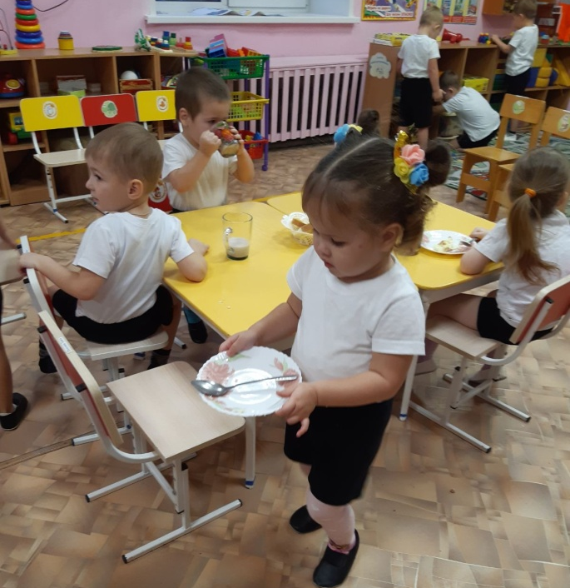
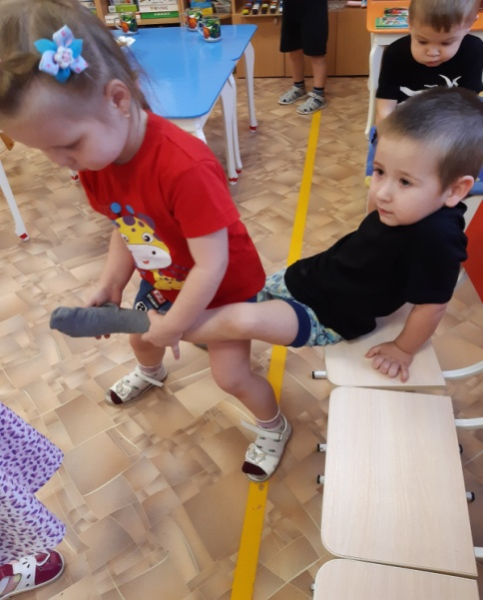
За все это время участвовали в различных конкурсах и побеждали. Очень много поделок сделали к «Урожай – 2020». Аня Макарова победила в конкурсе « Урожай волшебника».
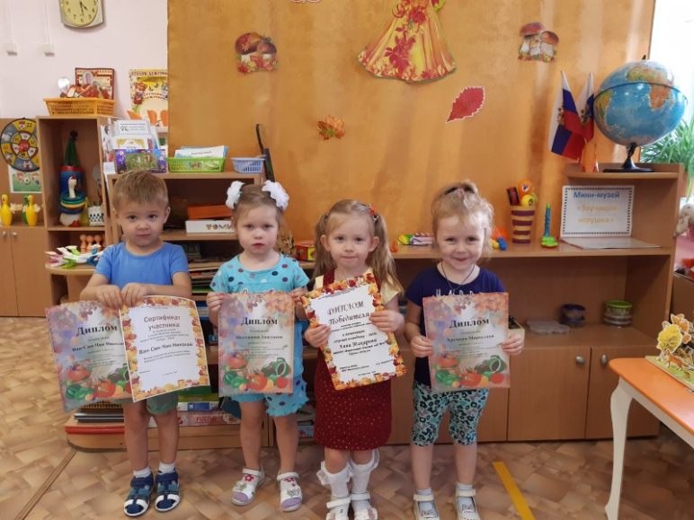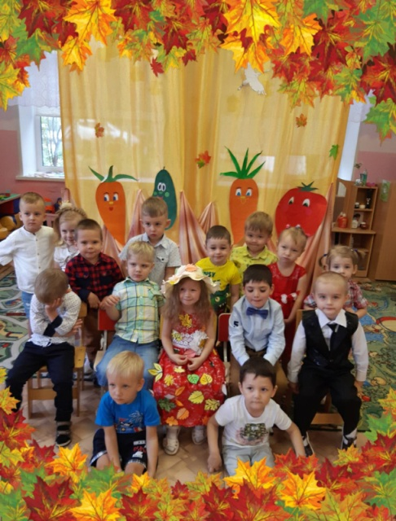
Очень много поделок , кормушек, елок сделали к Новому году. Также мы участвовали в конкурсе «Почта Деда Мороза» , где победил Юрк Данил.
Мы уже умеем считать до 5. Знаем геометрические фигуры: круг, квадрат, треугольник. Любим слушать сказки К.Чуковского, В.Сутеева.
С удовольствием инсценируем сказки «Репка», «Колобок», «Теремок». За это время выучили много стихов, песенок.
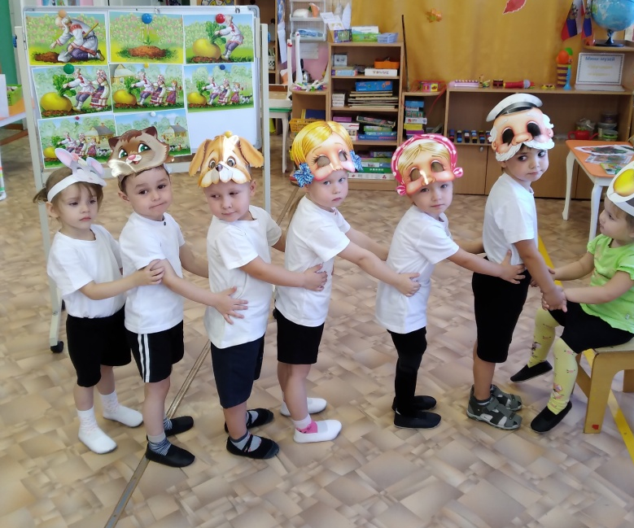Умеем прыгать в длину, ходить по скамейке, подлезать под дугу. Научились играть в подвижные игры : «Гуси – гуси», «Коршун и цыплята», «Самолеты», «Гори, гори, ясно», «Колпачок» и много других.
У нас прошли вечера развлечения: «Здравствуй, осень золотая», «Новогоднее путешествие», «Веселые старты». Где мы читали стихи, пели песни, играли, соревновались, веселились. Ко дню матери поздравляли мам стихами, приготовили им подарок.
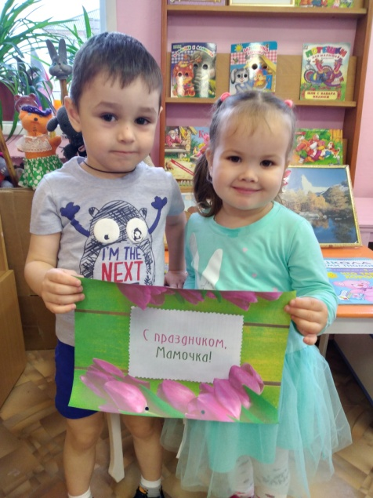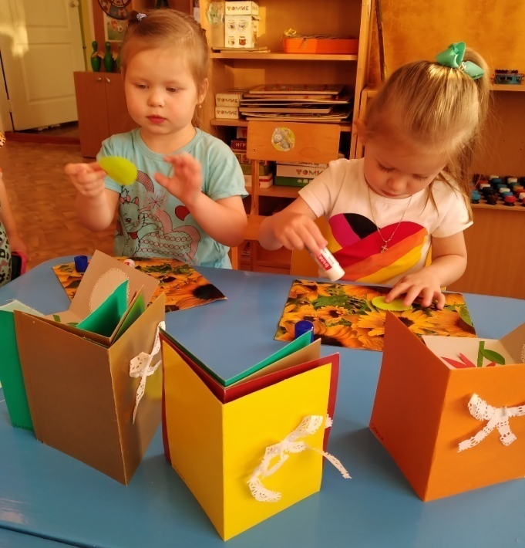
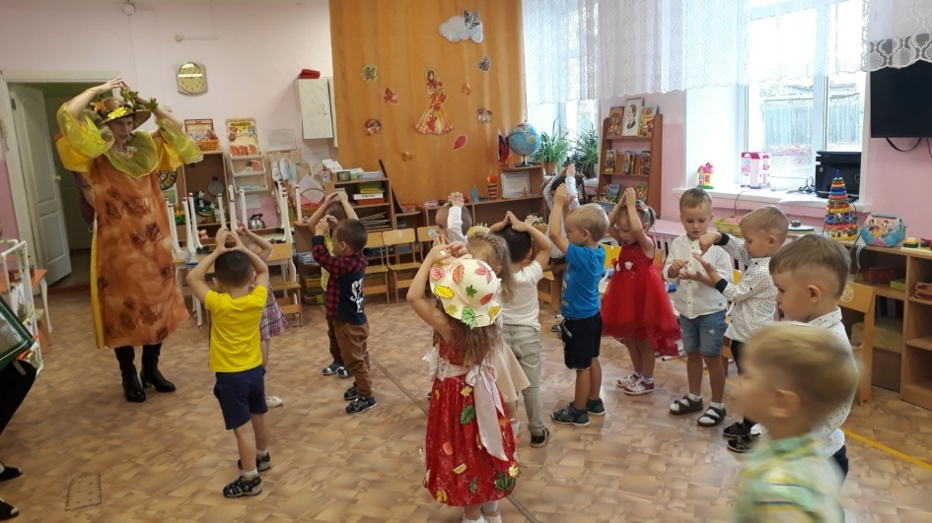
Еще мы участвовали в акции «Зелёный кошелек», где собирали макулатуру. Больше всех собрал макулатуры Кондрашов Ярослав. Молодец!
Нам нравится в детском саду, и ждем, когда нас научат ещё чему – то новому.

